PHẦN MỀM KIỂM ĐỊNH / HIỆU CHUẨN
TẦN SỐ & CÔNG SUẤT CAO TẦN
freq_calibration

TÀI LIỆU HƯỚNG DẪN SỬ DỤNG
Phiên bản 1.0 — Tháng 7/2026

MỤC LỤC
1. Giới thiệu phần mềm
2. Yêu cầu hệ thống
3. Cài đặt & khởi động
3.1. Cài đặt Python và thư viện
3.2. Cài đặt driver phần cứng (NI-VISA)
3.3. Khởi động phần mềm
4. Giao diện chính — Scenario Builder
4.1. Tổng quan bố cục
4.2. Thanh công cụ
4.3. Bảng kịch bản (Grid)
5. Quản lý thiết bị
5.1. Kết nối thiết bị bằng Scan & Identify
5.2. Wizard cắm từng máy
5.3. Lưu và nạp profile
6. Xây dựng kịch bản đo
6.1. Thêm bước đo
6.2. Các hành động khả dụng
6.3. Chỉnh sửa & sắp xếp bước
7. Thực thi kịch bản
8. Xuất kết quả
9. Lưu và tái sử dụng kịch bản
10. Xử lý sự cố thường gặp
11. Thiết bị được hỗ trợ
12. Tổng quan toàn bộ màn hình
12.1. Cửa sổ chính
12.2. Các hộp thoại (popup)
13. Diễn giải các nút & lệnh trong Scenario Builder
13.1. Các nút trên thanh công cụ
13.2. Hộp thoại Soạn bước — Lệnh thiết bị
13.3. Hộp thoại Soạn bước — Biến / Tính toán
13.4. Hộp thoại Soạn bước — Nhãn / Goto
13.5. Hộp thoại Soạn vòng lặp (Loop)
13.6. Hộp thoại Soạn rẽ nhánh (If)
13.7. Hộp thoại Điều kiện
13.8. Tập lệnh SCPI chung (IEEE 488.2)
13.9. Biến toàn cục và biểu thức runtime

1. GIỚI THIỆU PHẦN MỀM
freq_calibration là phần mềm chuyên dụng tự động hoá quy trình kiểm định / hiệu chuẩn hai nhóm thiết bị đo lường tần số và công suất cao tần tại phòng lab kỹ thuật. Phần mềm giao tiếp với thiết bị qua chuẩn kết nối GPIB/LAN thông qua thư viện VISA, cho phép kỹ thuật viên thực hiện toàn bộ chu trình đo — từ kết nối thiết bị, xây dựng kịch bản đo, thu thập số liệu đến xuất kết quả — mà không cần viết bất kỳ dòng lệnh hay code nào.

Những điểm nổi bật
- Giao diện trực quan dạng grid step-by-step — dựng kịch bản đo bằng cách chọn thiết bị, hành động và tham số; không cần lập trình.
- Hỗ trợ đa thiết bị đồng thời — một bước đo có thể gán cho nhiều thiết bị khác nhau.
- Tự động nhận diện thiết bị — quét VISA bus và khớp driver tự động, không cần gõ địa chỉ thủ công.
- Xuất kết quả Excel / CSV có tô màu trạng thái OK/LỖI.
- Lưu & tái sử dụng kịch bản — kịch bản được lưu thành file .json, dùng lại nhiều lần.

2. YÊU CẦU HỆ THỐNG
Thành phần | Yêu cầu tối thiểu | Ghi chú
Hệ điều hành | Windows 10/11 (64-bit) | Được kiểm thử trên Windows 10/11
Python | 3.10 trở lên (khuyến nghị 3.11/3.12) | Phải thêm vào PATH khi cài
RAM | 4 GB | 8 GB khuyến nghị khi chạy nhiều thiết bị
Cổng USB | 1 cổng USB-A trống | Cho bộ chuyển NI GPIB-USB-HS
NI-VISA | Phiên bản mới nhất của NI | Chỉ cần khi dùng thiết bị thật qua GPIB
NI-488.2 | Đi kèm NI-VISA hoặc cài riêng | Driver cho adapter NI GPIB-USB-HS

3. CÀI ĐẶT & KHỞI ĐỘNG
3.1. Cài đặt Python và thư viện
- Tải Python 3.10+ tại https://www.python.org/downloads/windows/. Khi cài, tích chọn "Add python.exe to PATH".
- Mở PowerShell tại thư mục chứa mã nguồn phần mềm (thư mục có file main.py).
- (Khuyến nghị) Tạo môi trường ảo để cách ly với Python hệ thống:
python -m venv .venv
.\venv\Scripts\Activate.ps1

⚠️ Cảnh báo Nếu PowerShell báo lỗi khi kích hoạt venv, chạy lệnh sau một lần: Set-ExecutionPolicy -Scope CurrentUser -ExecutionPolicy RemoteSigned

- Cài thư viện Python:
python -m pip install --upgrade pip
pip install -r requirements.txt

- Kiểm tra cài đặt thành công:
python -c "import pyvisa, PyQt5, pandas; print('Thu vien Python: OK')"

3.2. Cài đặt driver phần cứng (NI-VISA) — chỉ khi dùng thiết bị thật
Bước này chỉ cần thực hiện khi cần kết nối với thiết bị vật lý qua GPIB.
- Tải NI-VISA tại trang chủ National Instruments (ni.com). Bộ cài thường kèm theo NI-488.2 cho GPIB.
- Cài đặt và khởi động lại máy tính nếu được yêu cầu.
- Cắm adapter NI GPIB-USB-HS vào cổng USB, nối cáp GPIB đến thiết bị đo.
- Mở NI MAX (Measurement & Automation Explorer) → Devices and Interfaces → xác nhận thấy adapter và địa chỉ thiết bị.
- Kiểm tra pyvisa nhận diện được thiết bị:
python -c "import pyvisa; rm = pyvisa.ResourceManager(); print(rm.list_resources())"

3.3. Khởi động phần mềm
python main.py

Cửa sổ Scenario Builder sẽ mở ra. Đảm bảo đã kết nối thiết bị và nạp profile trước khi chạy kịch bản (xem Chương 5).

4. GIAO DIỆN CHÍNH — SCENARIO BUILDER
4.1. Tổng quan bố cục
Màn hình chính của phần mềm bao gồm các khu vực chức năng sau:
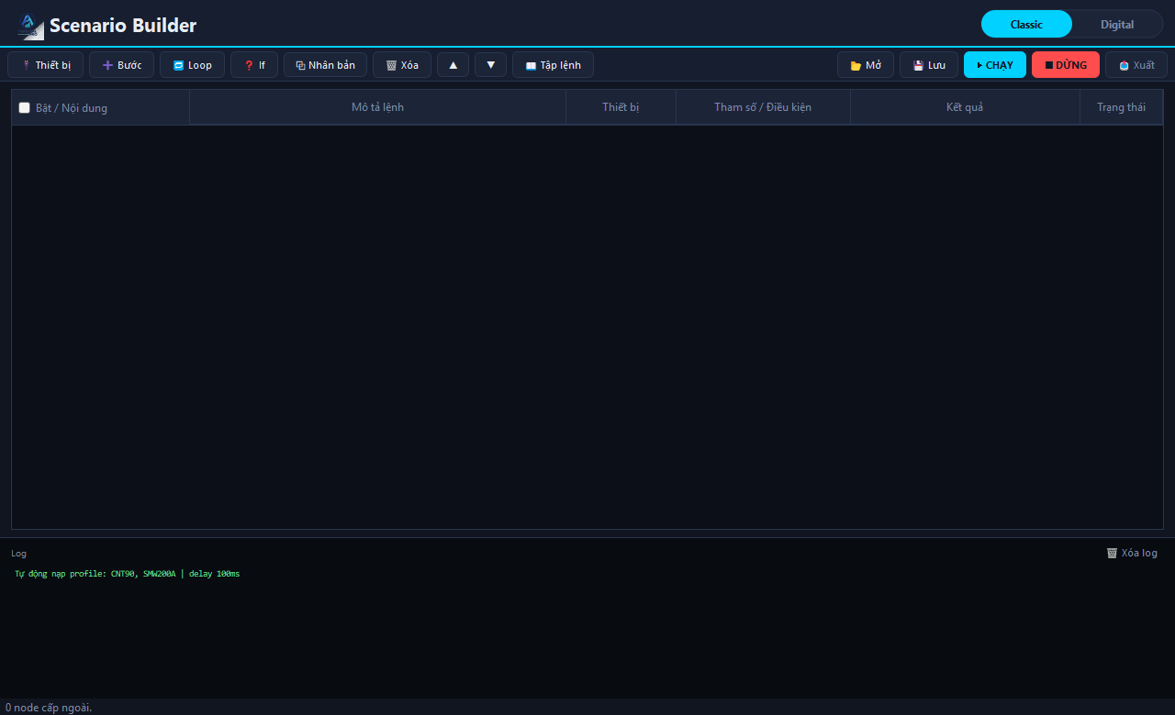
Hình 4-1: Màn hình Scenario Builder (Classic Theme) — trạng thái khởi động với kịch bản rỗng
Khu vực | Mô tả
Header | Hiển thị tiêu đề ứng dụng
Thanh công cụ | Các nút thao tác chính: thêm/sửa/xóa bước, quản lý thiết bị, lưu/mở, chạy, xuất kết quả
Bảng kịch bản (Grid) | Danh sách các bước đo theo thứ tự; mỗi hàng là một bước với đầy đủ thông tin
Khung log | Hiển thị log chi tiết theo thời gian thực trong quá trình chạy kịch bản
Thanh trạng thái | Hiển thị trạng thái hiện tại của toàn bộ quá trình thực thi

4.2. Thanh công cụ
Nút | Chức năng
➕ Thêm bước | Mở hộp thoại soạn một bước đo mới và thêm vào cuối kịch bản
✏ Sửa | Chỉnh sửa bước đang được chọn (hoặc double-click vào hàng)
⧉ Nhân bản | Tạo bản sao bước đang chọn, thêm vào ngay bên dưới
🗑 Xóa | Xoá bước đang chọn khỏi kịch bản
▲ / ▼ | Đổi thứ tự bước lên/xuống trong danh sách
🔌 Quản lý thiết bị | Mở cửa sổ quét, nhận diện và gán địa chỉ VISA cho thiết bị
📂 Mở | Tải kịch bản đã lưu từ file .json
💾 Lưu | Lưu kịch bản hiện tại ra file .json
▶ CHẠY | Bắt đầu thực thi toàn bộ kịch bản trên thiết bị thật
■ DỪNG | Huỷ quá trình đang chạy (các bước đã chạy xong vẫn giữ kết quả)
📤 Xuất kết quả | Xuất kết quả đo ra file Excel (.xlsx) hoặc CSV (sáng lên sau khi chạy xong)

4.3. Bảng kịch bản (Grid)
Mỗi hàng trong bảng đại diện cho một bước đo, với 8 cột:
Cột | Ý nghĩa
Bật | Checkbox bật/tắt bước. Bước tắt được bỏ qua khi chạy (không bị xoá)
# | Số thứ tự tự động
Thiết bị | Tên thiết bị (hoặc danh sách thiết bị) áp dụng cho bước này
Hành động | Loại thao tác: đo tần số, đo công suất, đặt tham số, chờ, v.v.
Tham số | Các tham số cụ thể của hành động (gate time, tần số, v.v.)
Ghi chú | Mô tả tự do, giúp nhận biết mục đích bước đo
Kết quả | Giá trị đo được, cập nhật trực tiếp sau khi bước chạy xong
Trạng thái | OK ✅ / LỖI ❌ / đang chạy / chờ — hiển thị màu trực quan

5. QUẢN LÝ THIẾT BỊ
Trước khi chạy kịch bản, cần khai báo địa chỉ VISA cho từng thiết bị. Nhấn nút 🔌 Quản lý thiết bị để mở cửa sổ Device Manager.
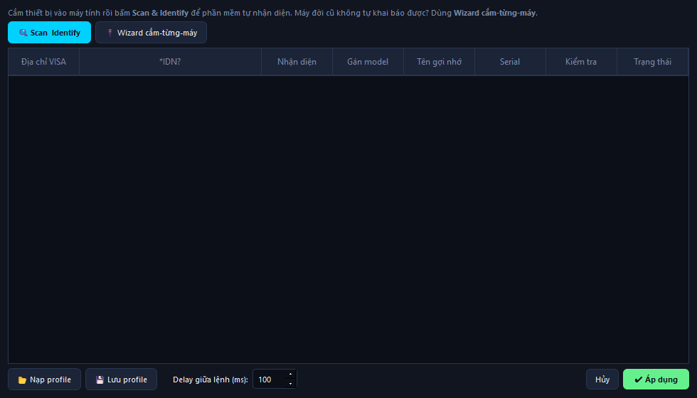
Hình 5-1: Cửa sổ Quản lý thiết bị (Device Manager) — quét VISA bus và gán địa chỉ
5.1. Kết nối thiết bị bằng Scan & Identify
Đây là phương pháp khuyến nghị cho người dùng cuối. Phần mềm tự động quét toàn bộ địa chỉ VISA, gửi lệnh *IDN? và khớp driver phù hợp — không cần gõ tay.

- Nhấn 🔍 Scan & Identify. Phần mềm quét nền và hiển thị bảng kết quả với các cột: Địa chỉ VISA · Chuỗi IDN · Nhận diện tự động · Gán model · Tên gợi nhớ · Serial.
- Xem xét kết quả. Nếu nhận diện đúng, model đã được điền tự động. Nếu cần, chỉnh lại ô "Gán model" bằng combo box.
- Nhấn 🧪 Test từng dòng để xác nhận kết nối hoạt động (✅ thành công / ❌ lỗi).
- Nhấn 💾 Lưu profile để lưu cấu hình ra file connection_profile.json.
- Nhấn ✔ Áp dụng để đưa cấu hình vào Scenario Builder, sau đó đóng cửa sổ.

5.2. Wizard cắm từng máy
Dùng cho thiết bị đời cũ không hỗ trợ lệnh *IDN? (Advantest R5372P, Boonton 4231A, Fluke PM668x), hoặc khi có nhiều máy cùng model cần phân biệt.

- Nhấn 🔌 Wizard cắm-từng-máy. Hộp thoại hướng dẫn từng bước xuất hiện.
- Rút hết cáp GPIB. Nhấn "Bắt đầu" để phần mềm ghi nhớ danh sách địa chỉ hiện tại.
- Cắm cáp GPIB của MỘT thiết bị cần nhận diện. Đợi vài giây rồi nhấn "Tiếp theo".
- Phần mềm phát hiện địa chỉ vừa xuất hiện. Chọn model và đặt tên gợi nhớ cho thiết bị đó.
- Lặp lại với các thiết bị tiếp theo cho đến khi hoàn thành.

5.3. Lưu và nạp profile
- 💾 Lưu profile: Ghi cấu hình địa chỉ VISA theo model ra file connection_profile.json cùng thư mục phần mềm.
- 📂 Nạp profile: Tải lại cấu hình đã lưu. Dùng lần sau khi thiết bị không thay đổi địa chỉ, tránh phải quét lại.

6. XÂY DỰNG KỊCH BẢN ĐO
6.1. Thêm bước đo
- Nhấn ➕ Thêm bước. Hộp thoại StepEditorDialog mở ra.
- Chọn thiết bị trong danh sách checkbox. Có thể chọn nhiều thiết bị cùng lúc cho một bước.
- Chọn hành động trong combo box. Danh sách hành động tự lọc theo nhóm thiết bị đã chọn.
- Điền tham số — form tham số thay đổi tự động theo hành động đã chọn.
- Nhập ghi chú nếu cần, rồi nhấn OK để thêm bước vào kịch bản.

6.2. Các hành động khả dụng
Nhóm thiết bị | Hành động | Tham số chính
Máy đếm tần số | Đặt gate time | Thời gian cổng (ms, s)
Máy đếm tần số | Đo tần số | Kênh (A/B/C), số lần đo
Máy đo công suất | Đặt tần số (cal factor) | Tần số hiệu chỉnh (Hz, MHz, GHz)
Máy đo công suất | Zero đầu đo | Không có (tự động zeroing)
Máy đo công suất | Đo công suất | Số lần đo, đơn vị (dBm, W)
Mọi thiết bị | Nhận diện (*IDN?) | Không có
Mọi thiết bị | Đọc trạng thái | Không có
Không cần thiết bị | Chờ ổn định (wait) | Thời gian chờ (giây)

6.3. Chỉnh sửa & sắp xếp bước
- Sửa bước: Chọn hàng → nhấn ✏ Sửa, hoặc double-click trực tiếp vào hàng.
- Nhân bản: Tạo bản sao bước để chỉnh sửa thành biến thể khác (tiết kiệm thao tác khi các bước tương tự nhau).
- Tắt tạm bước: Bỏ tích cột "Bật" — bước sẽ bị bỏ qua khi chạy nhưng vẫn còn trong danh sách.
- Đổi thứ tự: Chọn hàng và dùng nút ▲▼ để di chuyển.

7. THỰC THI KỊCH BẢN
Đảm bảo đã nạp profile kết nối (xem Chương 5) trước khi chạy. Nhấn ▶ CHẠY để bắt đầu thực thi toàn bộ kịch bản.

Trong quá trình chạy:
- Cột Kết quả và Trạng thái trên grid cập nhật trực tiếp theo từng bước.
- Màu xanh lá ✅ = bước thành công; đỏ ❌ = bước lỗi. Bước lỗi không dừng các bước tiếp theo.
- Khung log bên dưới hiển thị chi tiết từng lệnh gửi/nhận với thiết bị.
- Nhấn ■ DỪNG để huỷ giữa chừng. Thiết bị được đóng kết nối an toàn.

⚠️ Lưu ý Nếu phần mềm báo thiếu địa chỉ VISA khi nhấn CHẠY, hãy mở Quản lý thiết bị và áp dụng lại profile kết nối.

8. XUẤT KẾT QUẢ
Sau khi kịch bản chạy xong, nút 📤 Xuất kết quả sáng lên. Nhấn để chọn định dạng và vị trí lưu file.

Định dạng | Ưu điểm | Khi nào dùng
Excel (.xlsx) | Có tô màu OK/LỖI, dễ đọc, hỗ trợ lọc và biểu đồ | Báo cáo chính thức, chia sẻ với người dùng cuối
CSV (.csv) | File thuần text, nhỏ gọn, tương thích mọi phần mềm | Import vào hệ thống khác, xử lý bằng script

💡 Mẹo File Excel xuất ra có tô màu tự động: nền xanh lá cho kết quả OK, nền cam đỏ cho kết quả LỖI, giúp phát hiện nhanh bước đo có vấn đề.

9. LƯU VÀ TÁI SỬ DỤNG KỊCH BẢN
Kịch bản đo được lưu dưới dạng file JSON, có thể mở lại và chạy nhiều lần.

- 💾 Lưu kịch bản: Nhấn nút Lưu, chọn thư mục và tên file. Phần mềm xuất file .json chứa toàn bộ danh sách bước.
- 📂 Mở kịch bản: Nhấn nút Mở, duyệt đến file .json đã lưu. Kịch bản được tải vào grid và sẵn sàng chạy lại.

Thư mục scenarios/ trong gói phần mềm có sẵn một số kịch bản mẫu để tham khảo: đo tần số thạch anh, đo công suất, v.v.

10. XỬ LÝ SỰ CỐ THƯỜNG GẶP
Triệu chứng | Nguyên nhân | Cách xử lý
ModuleNotFoundError: No module named 'pyvisa' (hoặc PyQt5, pandas) | Chưa cài thư viện Python | Chạy: pip install -r requirements.txt (đúng venv đang kích hoạt)
Could not find VISA library | Chưa cài NI-VISA | Cài NI-VISA từ trang ni.com, khởi động lại máy
list_resources() trả về danh sách rỗng () | Adapter chưa nhận / cáp lỏng / chưa scan | Kiểm tra NI MAX, cắm lại USB-GPIB, bấm Scan & Identify lại
VisaIOError: Timeout khi đo | Gate time/averaging quá dài hoặc địa chỉ VISA sai | Kiểm tra địa chỉ VISA trong NI MAX, tăng timeout trong cài đặt
Thiết bị đời cũ (Advantest R5372P, Boonton 4231A) không nhận lệnh | Tập lệnh driver là best-effort, chưa đối chiếu manual | Xem file driver trong thư mục drivers/, đối chiếu manual và chỉnh hằng CMD_*
PowerShell không chạy được Activate.ps1 | Execution Policy của hệ thống | Chạy: Set-ExecutionPolicy -Scope CurrentUser -ExecutionPolicy RemoteSigned
Phần mềm báo "thiếu địa chỉ" khi nhấn CHẠY | Chưa áp dụng profile kết nối | Mở Quản lý thiết bị → Nạp profile → Áp dụng

11. THIẾT BỊ ĐƯỢC HỖ TRỢ
Danh sách thiết bị đăng ký trong DEVICE_REGISTRY của phần mềm:

Máy đếm tần số
Hãng sản xuất | Model | Ghi chú
Pendulum | CNT-85, CNT-90, CNT-91 | Hỗ trợ đầy đủ SCPI
Keysight / HP | 53131A, 53132A, 53220A | Hỗ trợ đầy đủ SCPI
Keysight / HP | 53150A, 53151A, 53147A | Hỗ trợ đầy đủ SCPI
Fluke / Philips | PM6680x, PM6690x | Best-effort, đối chiếu manual khi cần
Advantest | R5372P | Legacy — best-effort, xem TODO trong driver

Máy đo công suất cao tần
Hãng sản xuất | Model | Ghi chú
Keysight | E4410A | Hỗ trợ đầy đủ SCPI
Keysight | N1911A, N1913A, N1914A | Hỗ trợ đầy đủ SCPI
Boonton | 4231A | Legacy — best-effort, xem TODO trong driver

⚠️ Lưu ý về thiết bị legacy Thiết bị đánh dấu "best-effort / legacy" dùng tập lệnh không chuẩn SCPI. Khi gặp sự cố, hãy đối chiếu manual của thiết bị và chỉnh hằng CMD_* trong file driver tương ứng thuộc thư mục drivers/.

12. TỔNG QUAN TOÀN BỘ MÀN HÌNH
Phần mềm gồm hai cửa sổ chính và nhiều hộp thoại popup. Sơ đồ dưới đây liệt kê toàn bộ màn hình theo cấu trúc sử dụng.

12.1. Cửa sổ chính
Màn hình | Tiêu đề cửa sổ | Mở bằng cách nào | Công dụng chính
Scenario Builder  (Classic) | FREQ-CAL PRO :: Scenario Builder | python main.py | Màn hình trung tâm: dựng kịch bản đo dạng cây bước/vòng lặp/rẽ nhánh, chạy và xuất kết quả. Đây là điểm vào duy nhất khi khởi động phần mềm.
Flow Editor  (Digital) | FREQ-CAL :: Flow Editor (Theme Digital) | Bật công tắc "Digital" ở góc trên phải của Scenario Builder | Giao diện kéo-thả trực quan dạng node-flow. Kịch bản dựng ở đây có thể xuất ngược lại Scenario Builder. Dùng khi muốn nhìn rõ luồng điều khiển.
Phiên Kiểm Định | FREQ-CAL PRO :: Phiên Kiểm Định | Gọi từ main.py (nếu cấu hình) hoặc bấm nút trong môi trường tích hợp | Trình hướng dẫn 3 bước: nhập thông tin phiên → chạy danh sách bài đo → xuất Biên Bản / GCN kiểm định chính thức.

Màn hình Phiên Kiểm Định bao gồm 3 bước hiển thị trên thanh điều hướng bên trái:

Bước | Tên tab | Công dụng
Bước 1 | Thông tin phiên | Chọn mẫu báo cáo; nhập thông tin DUT (thiết bị cần kiểm), kiểm định viên, ngày, điều kiện môi trường, số GCN/Biên Bản.
Bước 2 | Danh sách bài đo | Gán file kịch bản cho từng bài test, chạy toàn bộ hoặc từng bài, xác nhận từng dòng kết quả đưa vào báo cáo.
Bước 3 | Xuất báo cáo | Xem trước nội dung báo cáo, xuất Biên Bản (Phụ lục A) và Giấy Chứng Nhận Kiểm Định (Phụ lục B) dạng Word/PDF.
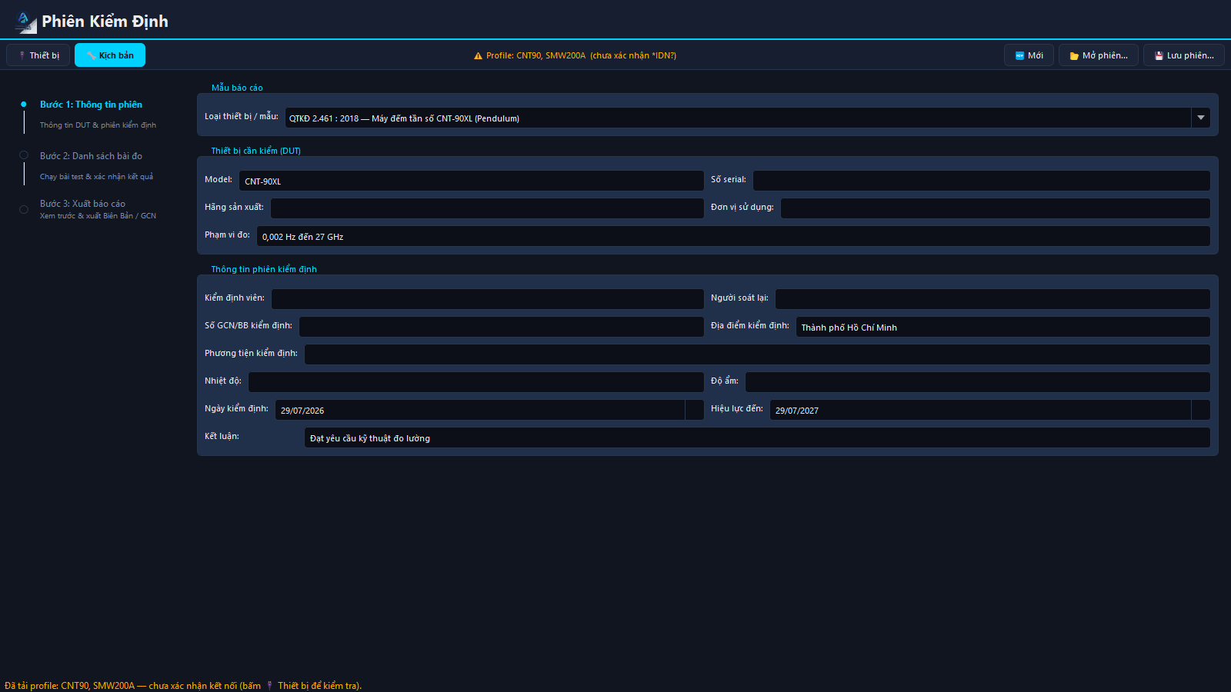
Hình 12-1: Màn hình Phiên Kiểm Định — Bước 1: Thông tin phiên
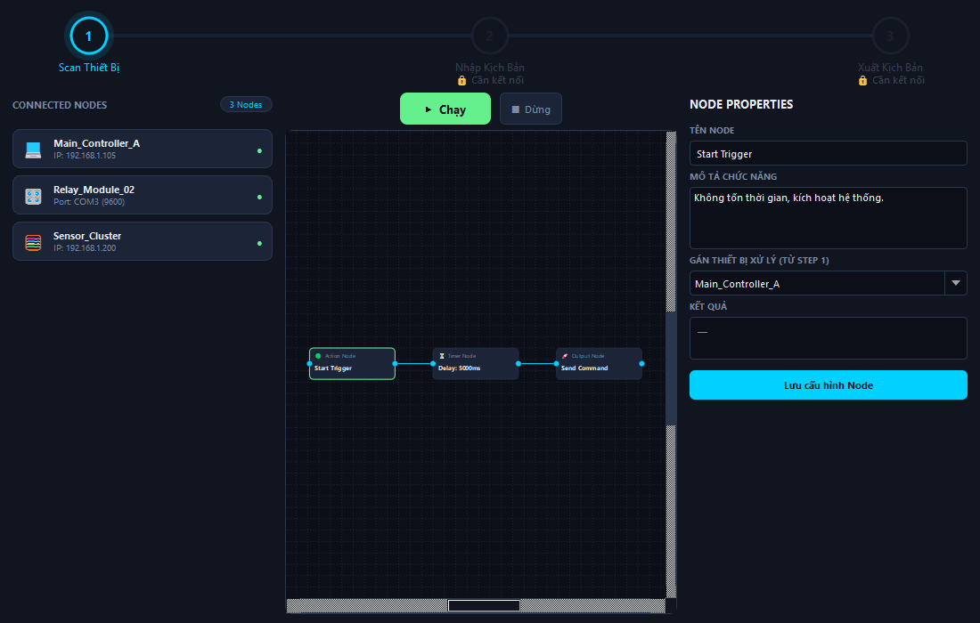
Hình 12-2: Flow Editor (Theme Digital) — giao diện node-flow trực quan
12.2. Các hộp thoại (popup)
Các hộp thoại được mở từ bên trong Scenario Builder hoặc Flow Editor:

Hộp thoại | Tiêu đề | Mở từ đâu | Công dụng
Quản lý thiết bị | Quản lý thiết bị — gán địa chỉ VISA | Nút 🔌 Thiết bị trên toolbar | Quét VISA bus, nhận diện thiết bị, gán model, kiểm tra kết nối, lưu/nạp profile. Xem chi tiết Chương 5.
Soạn bước | Soạn bước | Nút ➕ Bước hoặc double-click dòng bước | Tạo hoặc sửa một bước đo: chọn loại bước (lệnh SCPI / biến-tính toán / nhãn-goto), chọn thiết bị, chọn lệnh và điền tham số.
Soạn vòng lặp | Soạn vòng lặp (Loop) | Nút 🔁 Loop hoặc double-click dòng Loop | Tạo hoặc sửa khối lặp: kiểu lặp (số lần cố định hoặc "đến khi điều kiện đúng"), số lần lặp, điều kiện dừng.
Soạn rẽ nhánh | Soạn rẽ nhánh (If / Ngược lại nếu / Ngược lại) | Nút ❓ If hoặc double-click dòng If | Tạo hoặc sửa khối rẽ nhánh: quản lý danh sách các nhánh (If / Else If / Else) và điều kiện của từng nhánh.
Điều kiện | Điều kiện rẽ nhánh | Bấm "Đặt điều kiện" trong Soạn vòng lặp / Soạn rẽ nhánh, hoặc double-click nhánh | Định nghĩa điều kiện: so sánh giá trị đo, biểu thức tính toán, hoặc trạng thái OK/LỖI của bước trước.
Tập lệnh | Tập lệnh thiết bị — Command Reference | Nút 📖 Tập lệnh trên toolbar | Xem toàn bộ lệnh SCPI của từng dòng máy, thêm/sửa lệnh tùy chỉnh (custom), tìm kiếm lệnh theo từ khóa.
Chọn kịch bản | Chọn Kịch Bản | Trong Flow Editor (theme Digital) khi thêm node | Chọn file kịch bản .json để gán vào một node trong Flow Editor.
Soạn lệnh tùy chỉnh | Soạn lệnh | Trong Tập lệnh → Thêm / Sửa lệnh custom | Thêm hoặc chỉnh sửa lệnh SCPI tùy chỉnh cho một dòng máy cụ thể.

Ảnh minh họa các hộp thoại chính:
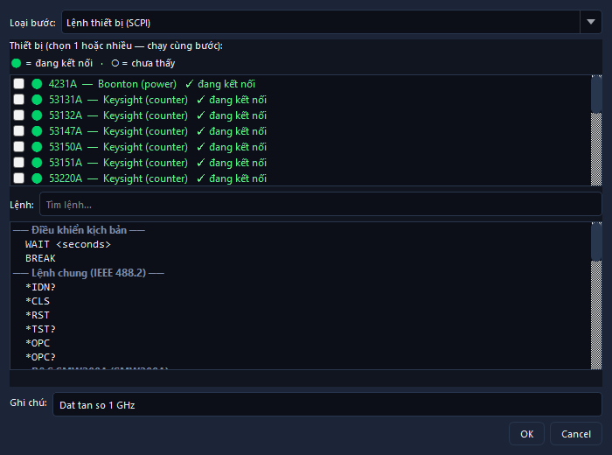
Hình 12-3: Hộp thoại Soạn bước — chọn loại bước, thiết bị, lệnh SCPI và tham số
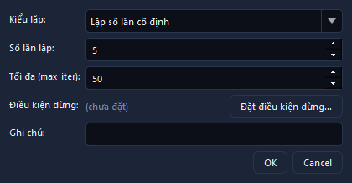
Hình 12-4: Hộp thoại Soạn vòng lặp (Loop) — đặt số lần lặp và kiểu lặp
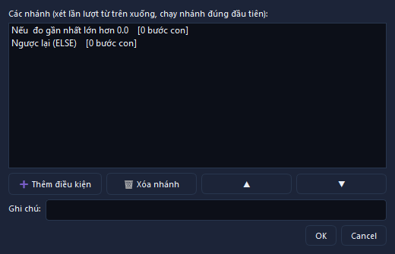
Hình 12-5: Hộp thoại Soạn rẽ nhánh (If) — quản lý danh sách các nhánh
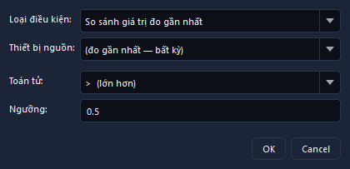
Hình 12-6: Hộp thoại Điều kiện — so sánh giá trị đo, biểu thức hoặc trạng thái
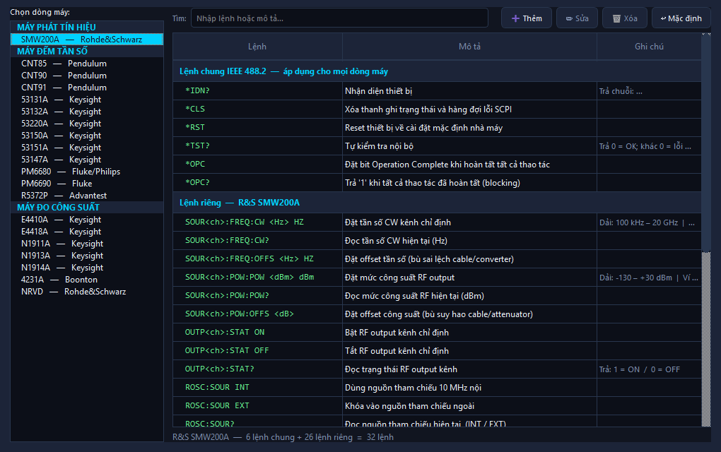
Hình 12-7: Hộp thoại Tập lệnh (Command Reference) — thư viện lệnh SCPI theo thiết bị

13. DIỄN GIẢI CÁC NÚT & LỆNH TRONG SCENARIO BUILDER
13.1. Các nút trên thanh công cụ
Nút | Hành động được thực hiện khi bấm | Điều kiện / Lưu ý
🔌 Thiết bị | Mở hộp thoại Quản lý thiết bị. Sau khi đóng bằng "✔ Áp dụng", address_map và danh sách thiết bị kết nối được cập nhật ngay vào session hiện tại. | Ẩn khi Scenario Builder được mở từ Phiên Kiểm Định (dùng thiết bị của cửa sổ cha).
➕ Bước | Mở hộp thoại Soạn bước. Bước mới được chèn ngay sau dòng đang chọn (hoặc vào cuối danh sách nếu không có gì được chọn). | Nếu đang chọn dòng khối If (không phải nhánh), phần mềm yêu cầu chọn một nhánh cụ thể trước.
🔁 Loop | Mở hộp thoại Soạn vòng lặp. Khối Loop được chèn sau dòng đang chọn, bao gồm phần thân rỗng sẵn sàng để thêm bước. | Cho phép lồng Loop/If tối đa 2 cấp. Vượt quá sẽ bị từ chối.
❓ If | Mở hộp thoại Soạn rẽ nhánh. Khối If được chèn với 2 nhánh mặc định (If + Else). Nội dung từng nhánh thêm bước sau. | Tương tự Loop: kiểm tra giới hạn lồng cấp.
⧉ Nhân bản | Tạo bản sao sâu (deep copy) của tất cả dòng đang chọn (có thể chọn nhiều bằng Ctrl/Shift). Bản sao được chèn ngay bên dưới bản gốc. | Nếu chọn cả cha lẫn con, chỉ cha được nhân bản (con được clone cùng).
🗑 Xóa | Xóa tất cả dòng đang bôi đen. Nếu xóa nhiều hơn 1 dòng, phần mềm hiện hộp thoại xác nhận. | Chú ý: thao tác không có Undo.
▲ / ▼ | Dịch chuyển lên/xuống các dòng đang chọn trong cùng một container (cùng cấp). Hỗ trợ di chuyển nhiều dòng cùng lúc. | Không thể di chuyển vượt qua ranh giới container (vd: không kéo bước ra khỏi Loop bằng ▲▼ — dùng kéo-thả).
📖 Tập lệnh | Mở hộp thoại Command Reference — tra cứu lệnh SCPI theo dòng máy, thêm/sửa lệnh tùy chỉnh. | —
📂 Mở | Mở hộp thoại chọn file .json. Kịch bản hiện tại bị thay thế hoàn toàn bởi kịch bản từ file. | Không thể mở file mới khi kịch bản đang chạy.
💾 Lưu | Mở hộp thoại chọn vị trí lưu. Toàn bộ kịch bản (bao gồm cấu trúc Loop/If, tham số, ghi chú) được ghi ra file .json. | —
▶ CHẠY | 1. Kiểm tra hợp lệ (validate) toàn bộ kịch bản — nếu có lỗi, liệt kê và dừng.  2. Kiểm tra tất cả thiết bị dùng trong kịch bản đã có địa chỉ VISA chưa — nếu thiếu, thông báo và dừng.  3. Khởi chạy ScenarioWorker (luồng nền), cập nhật kết quả trực tiếp lên cây. | Luôn chạy ở chế độ REAL. Nút DỪNG sáng lên; nút CHẠY bị vô hiệu hóa trong lúc chạy.
■ DỪNG | Gửi tín hiệu dừng đến ScenarioWorker. Bước đang thực thi hoàn thành rồi mới dừng — không cắt giữa chừng một lệnh VISA. | Thiết bị được đóng kết nối an toàn sau khi dừng.
📤 Xuất | Mở hộp thoại chọn đường dẫn. Xuất toàn bộ kết quả của lần chạy gần nhất ra Excel (.xlsx, có tô màu) hoặc CSV. | Nút chỉ sáng sau khi kịch bản đã chạy xong ít nhất 1 lần và có kết quả.

13.2. Hộp thoại Soạn bước — Loại: Lệnh thiết bị (SCPI)
Đây là loại bước phổ biến nhất — gửi lệnh SCPI đến một hoặc nhiều thiết bị thật.

Trường / Thành phần | Mô tả | Cách sử dụng
Loại bước | Combo box chọn loại bước: "Lệnh thiết bị (SCPI)", "Biến / Tính toán", hoặc "Nhãn / Goto". Khi chọn, panel tương ứng hiện ra. | Chọn "Lệnh thiết bị (SCPI)" để gửi lệnh VISA.
Danh sách thiết bị | Danh sách checkbox tất cả thiết bị trong DEVICE_REGISTRY. 🟢 = đang kết nối, ○ = chưa thấy. Có thể chọn nhiều. | Tích chọn thiết bị cần áp dụng lệnh. Chọn nhiều thiết bị → lệnh sẽ được gửi lần lượt đến tất cả trong cùng một bước.
Ô tìm lệnh | Hộp text lọc danh sách lệnh theo tên hoặc mô tả. | Gõ từ khóa để thu hẹp danh sách, ví dụ "freq" để chỉ hiện lệnh đo tần số.
Danh sách lệnh | Hiển thị các lệnh nhóm theo: Điều khiển kịch bản → Lệnh chung IEEE 488.2 → Lệnh của từng thiết bị đang chọn. | Click chọn lệnh → form tham số bên dưới tự cập nhật.
Mô tả lệnh | Dòng chữ nhỏ bên dưới danh sách lệnh: hiển thị mô tả lệnh, ghi chú và "(→ trả kết quả)" nếu là lệnh query. | Chỉ đọc — để tham khảo trước khi điền tham số.
Form tham số | Tự sinh theo lệnh đang chọn. Tham số dạng enum → hiện combo box; tham số số → hộp text. | Nhập số cố định (ví dụ: 1000) hoặc =biểu_thức (ví dụ: =freq_start, =freq_start*2) để tính tại runtime.
Ghi chú | Hộp text tự do — hiển thị trên cột "Mô tả lệnh" trong cây kịch bản cho các bước Biến/Tính toán. | Nên điền để dễ nhận biết mục đích bước khi đọc lại kịch bản.

13.3. Hộp thoại Soạn bước — Loại: Biến / Tính toán
Dùng để lưu trữ, tính toán và tích lũy kết quả đo vào biến — phục vụ các bước tiếp theo hoặc xuất báo cáo.

Thao tác | Ý nghĩa | Ví dụ
Gán biến (set_var) | Tính biểu thức rồi gán vào một biến đặt tên. Biến sẽ dùng được ở các bước sau trong cùng kịch bản. | Tên biến: error · Biểu thức: abs(f_avg - f_set)/f_set
Tính toán → biến (compute) | Tương tự set_var nhưng dùng cú pháp compute (alias). Có thể dùng thay thế set_var. | Tên biến: deviation · Biểu thức: $last - 1000000
Thu thập vào list (collect) | Ghi giá trị nguồn vào một list. List tích lũy qua nhiều vòng lặp, dùng để tính avg/std sau. | Tên list: samples · Nguồn: $last
Ghi vào bảng báo cáo (report_val) | Ghi một giá trị ra hàng kết quả trong bảng xuất. Dùng trong Phiên Kiểm Định để điền số liệu từng điểm. | Biểu thức: avg(samples)

Hàm tích hợp có thể dùng trong biểu thức: avg, mean, std, min, max, abs, sqrt, count, last. Biến đặc biệt: $last (kết quả đo gần nhất), $iter (số lần lặp hiện tại trong Loop).

13.4. Hộp thoại Soạn bước — Loại: Nhãn / Goto
Dùng để tạo điểm thao tác và nhảy đến điểm đó — thường kết hợp với khối If để thực hiện retry hoặc vòng lặp có điều kiện phức tạp.

Loại | Ý nghĩa | Cách dùng
Điểm thao tác (label) | Đặt một điểm đánh dấu tại vị trí này trong kịch bản (chỉ ở cấp ngoài cùng). | Đặt tên rõ ràng, ví dụ "retry_point". Dòng này hiển thị màu cam trong cây.
Nhảy tới điểm (goto) | Khi thực thi đến bước này, nhảy ngay đến điểm label cùng tên. | Thường đặt bên trong nhánh If: nếu đo lỗi → goto retry_point.

13.5. Hộp thoại Soạn vòng lặp (Loop)
Trường | Ý nghĩa | Cách dùng
Kiểu lặp | "Lặp số lần cố định" hoặc "Lặp đến khi điều kiện đúng (Until)". | Chọn "Cố định" khi biết trước số lần (ví dụ: 10 lần đo lấy trung bình). Chọn "Until" khi cần lặp đến khi giá trị đo đạt ngưỡng.
Số lần lặp | Số nguyên, chỉ dùng khi kiểu lặp là "Cố định". | Nhập số lần cần lặp, ví dụ 10.
Tối đa (max_iter) | Giới hạn an toàn cho kiểu "Until" — tránh vòng lặp vô tận. | Đặt giá trị đủ lớn hơn số lần dự kiến, ví dụ 50.
Điều kiện dừng | Chỉ dùng khi kiểu "Until". Bấm "Đặt điều kiện dừng…" để mở hộp thoại Điều kiện. | Ví dụ: dừng khi giá trị đo tần số < 0.001 Hz sai lệch.
Ghi chú | Hiển thị trên cột Nội dung trong cây kịch bản. | Ví dụ: "10 lần đo lấy trung bình".

13.6. Hộp thoại Soạn rẽ nhánh (If)
Khối If cho phép thực thi các bước khác nhau tùy theo điều kiện đo được. Các nhánh được xét lần lượt từ trên xuống; nhánh đúng đầu tiên sẽ được thực thi.

Thành phần | Ý nghĩa | Cách dùng
Danh sách nhánh | Hiển thị các nhánh theo thứ tự: Nếu → Ngược lại nếu → Ngược lại (ELSE). Double-click để sửa điều kiện của nhánh. | Tối thiểu cần 1 nhánh "Nếu". ELSE không có điều kiện, chạy khi mọi điều kiện trên đều sai.
➕ Thêm điều kiện | Thêm một nhánh "Ngược lại nếu" mới (chèn trước ELSE nếu có). | Mở hộp thoại Điều kiện để đặt điều kiện cho nhánh mới.
🗑 Xóa nhánh | Xóa nhánh đang chọn. | Lưu ý: các bước con trong nhánh bị xóa cũng mất theo.
▲ / ▼ | Đổi thứ tự nhánh. | Vì nhánh đầu tiên đúng sẽ được chạy, thứ tự quan trọng.

13.7. Hộp thoại Điều kiện
Định nghĩa điều kiện dùng trong Loop (Until) hoặc nhánh If.

Loại điều kiện | Ý nghĩa | Các trường xuất hiện
So sánh giá trị đo gần nhất | Lấy kết quả đo gần nhất của thiết bị chỉ định (hoặc bất kỳ) rồi so sánh với ngưỡng. | Thiết bị nguồn · Toán tử · Ngưỡng (và Ngưỡng 2 nếu dùng "between/outside")
Biểu thức (expr) | Tính một biểu thức tùy ý (dùng biến đã khai báo) rồi so sánh với ngưỡng. | Biểu thức · Toán tử · Ngưỡng
Theo trạng thái bước trước | Kiểm tra bước trước đó có kết quả OK hay LỖI. | Trạng thái: OK hoặc LỖI

Các toán tử so sánh khả dụng:
Toán tử | Ý nghĩa
< (nhỏ hơn) | Điều kiện đúng khi giá trị < ngưỡng
<= (nhỏ hơn hoặc bằng) | Điều kiện đúng khi giá trị ≤ ngưỡng
> (lớn hơn) | Điều kiện đúng khi giá trị > ngưỡng
>= (lớn hơn hoặc bằng) | Điều kiện đúng khi giá trị ≥ ngưỡng
== (bằng) | Điều kiện đúng khi giá trị = ngưỡng (dùng cho giá trị nguyên)
!= (khác) | Điều kiện đúng khi giá trị ≠ ngưỡng
between (trong khoảng) | Điều kiện đúng khi Ngưỡng 1 ≤ giá trị ≤ Ngưỡng 2
outside (ngoài khoảng) | Điều kiện đúng khi giá trị < Ngưỡng 1 hoặc > Ngưỡng 2

13.8. Tập lệnh SCPI chung (IEEE 488.2)
Các lệnh này áp dụng cho mọi thiết bị hỗ trợ chuẩn SCPI, không phụ thuộc model. Chọn loại bước "Lệnh thiết bị" → mục "Lệnh chung (IEEE 488.2)" trong danh sách lệnh.

Lệnh | Mô tả | Trả kết quả?
*IDN? | Nhận diện thiết bị — trả chuỗi hãng, model, serial, firmware. | Có
*CLS | Xóa thanh ghi trạng thái và hàng đợi lỗi SCPI. | Không
*RST | Reset thiết bị về cài đặt mặc định nhà máy. | Không
*TST? | Yêu cầu thiết bị tự kiểm tra nội bộ — trả 0 nếu OK, khác 0 nếu lỗi. | Có
*OPC | Đặt bit Operation Complete khi hoàn tất tất cả thao tác đang chờ. | Không
*OPC? | Blocking query — trả "1" khi tất cả thao tác trước đó đã hoàn tất. Dùng để đồng bộ hóa. | Có
WAIT <giây> | Lệnh điều khiển kịch bản (không phải VISA) — phần mềm chờ N giây trước khi sang bước tiếp. | Không
BREAK | Lệnh điều khiển kịch bản — thoát khỏi vòng lặp Loop đang thực thi ngay lập tức. | Không

13.9. Biến toàn cục và biểu thức runtime
Trong suốt quá trình chạy kịch bản, phần mềm duy trì một tập biến dùng chung. Các biến này có thể sử dụng trong trường "Biểu thức / nguồn" (bước Biến-Tính toán), tham số dạng =biểu_thức của bước SCPI, và trong Điều kiện của Loop/If.

Biến đặc biệt (built-in — tự động cập nhật)
Biến | Kiểu | Ý nghĩa | Cập nhật khi nào | Lưu ý
$last | float | Giá trị số gần nhất được đo/tính từ bất kỳ bước nào — bao gồm kết quả lệnh SCPI query, set_var, compute, collect. | Mỗi khi một bước tạo ra giá trị số (kết quả đo hoặc tính toán). | Mặc định là 0.0 nếu chưa có bước nào trả giá trị. Không phân biệt thiết bị.
$iter | int (≥ 1) | Chỉ số vòng lặp hiện tại (bắt đầu từ 1) của khối Loop đang chứa bước. | Tăng 1 sau mỗi lần lặp; reset về 1 khi vòng lặp bắt đầu lại. | Chỉ có giá trị khi bước nằm bên trong một khối Loop. Khi lồng nhiều Loop, $iter là chỉ số của Loop trong cùng nhất (gần nhất với bước).

Biến do người dùng định nghĩa
Tạo bằng các bước loại "Biến / Tính toán". Tên biến do người dùng tự đặt (không có tiền tố $). Biến sống trong toàn bộ phiên chạy kịch bản và có thể đọc/ghi từ bất kỳ bước nào phía sau.

Loại bước tạo biến | Cú pháp dùng biến sau đó | Ví dụ
set_var / compute  → biến số (float) | Dùng tên biến trực tiếp trong biểu thức (không cần $). | Đặt: tên = f_set, biểu thức = 1000000000  → Dùng sau: abs($last - f_set)/f_set
collect  → biến danh sách (list) | Truyền list vào hàm gộp: avg(tên_list), std(tên_list), count(tên_list), min(tên_list), max(tên_list), last(tên_list). | Đặt: tên list = samples  → Dùng sau: avg(samples), std(samples)

Tham số bước SCPI dạng biểu thức (=...)
Bất kỳ trường tham số số nào trong hộp thoại Soạn bước đều chấp nhận biểu thức runtime thay vì số cố định, bằng cách bắt đầu bằng dấu =. Phần mềm tính biểu thức ngay trước khi gửi lệnh đến thiết bị.

Ví dụ tham số | Giải thích
=f_set | Dùng giá trị biến f_set đã gán trước đó
=f_set * 1.001 | Tính f_set tăng 0,1%
=$last + 0.5 | Lấy kết quả đo gần nhất cộng thêm 0.5
=p_start + 0.5*($iter-1) | Tăng công suất 0,5 dBm mỗi vòng lặp — $iter tính từ 1
=avg(samples) | Dùng trung bình của list đã thu thập

Hàm tích hợp dùng trong biểu thức
Hàm | Cú pháp | Ý nghĩa | Ví dụ
abs | abs(x) | Giá trị tuyệt đối của x. | abs(f_avg - f_set)
sqrt | sqrt(x) | Căn bậc hai của x. | sqrt(variance)
avg / mean | avg(list) hoặc avg(a, b, c, ...) | Trung bình số học. Nhận list hoặc nhiều đối số. | avg(samples)
std | std(list) | Độ lệch chuẩn (population std — toàn bộ tập). Nhận list hoặc nhiều đối số. | std(samples)
count | count(list) | Số phần tử trong list. | count(samples)
last | last(list) | Phần tử cuối cùng của list (khác $last — đây là hàm, nhận list). | last(samples)
min | min(list) hoặc min(a, b, ...) | Giá trị nhỏ nhất. | min(samples)
max | max(list) hoặc max(a, b, ...) | Giá trị lớn nhất. | max(samples)

⚠️ Giới hạn cú pháp biểu thức Biểu thức không cho phép: gọi hàm lạ, truy cập thuộc tính (obj.attr), import, lambda, so sánh (==, >, <), indexing (list[i]). Chỉ hỗ trợ: số, tên biến, toán tử +−×÷%**, ngoặc, list literal [], và các hàm trong bảng trên.

Vòng đời biến trong kịch bản
Thời điểm | Trạng thái biến
Trước khi CHẠY | Tất cả biến người dùng đều trống; $last = 0.0; $iter không tồn tại.
Trong khi chạy | $last cập nhật sau mỗi bước có kết quả; $iter cập nhật sau mỗi lần lặp của Loop đang chứa bước; biến người dùng tích lũy qua toàn bộ kịch bản.
Khi Loop chạy lại vòng mới | $iter tăng 1; $last và biến người dùng GIỮ NGUYÊN (không reset) — list của collect tích lũy qua các vòng.
Sau khi DỪNG / hoàn tất | Biến bị xóa. Nếu chạy lại, toàn bộ biến khởi tạo lại từ đầu.

14. BIẾN report_val, XUẤT BÁO CÁO VÀ CƠ CHẾ BIND DỮ LIỆU
Đây là cơ chế cốt lõi giúp phần mềm tự động điền số liệu đo từ kịch bản vào bảng kết quả chuẩn, từ đó xuất ra Biên Bản Kiểm Định và Giấy Chứng Nhận Kiểm Định đúng mẫu.

14.1. Action report_val là gì?
report_val là một loại bước thuộc nhóm "Biến / Tính toán" trong Scenario Builder. Khác với set_var hay collect (lưu giá trị vào biến nội bộ), report_val đánh dấu một giá trị để đưa vào bảng kết quả của báo cáo kiểm định.

Thuộc tính | Giá trị / Mô tả
Tên action | report_val
Tham số duy nhất | value — biểu thức Python tính ra giá trị số cần ghi vào bảng (mặc định: $last)
Không cần thiết bị | report_val không gửi lệnh VISA — chỉ tính toán và đánh dấu kết quả.
Kết quả hiển thị | Dòng log hiện thị "→ báo cáo: <giá trị>" trong panel kết quả của Scenario Builder.
Giá trị mặc định | Nếu để trống trường value, phần mềm dùng $last — tức là kết quả đo gần nhất.

Ví dụ tiêu biểu: sau 10 lần đo tần số vào list samples bằng bước collect, thêm một bước report_val với biểu thức avg(samples) để ghi trung bình 10 lần đo vào bảng báo cáo.

14.2. Luồng dữ liệu từ report_val đến bảng kết quả
Mỗi lần một bước report_val thực thi thành công, phần mềm tạo ra một StepResult mang action = "report_val" và value = giá trị số vừa tính. Toàn bộ StepResult của một bài test được thu thập vào danh sách theo đúng thứ tự thực thi — kể cả các bước bên trong vòng lặp.

Sau khi bài test hoàn tất, hệ thống gọi hàm map_results() để chuyển đổi danh sách StepResult thành một ReportTable — đối tượng lưu trữ toàn bộ kết quả theo cấu trúc hàng/cột của bảng kiểm định tương ứng.

Bước trong luồng | Thành phần xử lý | Mô tả
① Kịch bản thực thi | ScenarioRunner | Chạy từng bước; mỗi bước report_val tạo ra một StepResult(action="report_val", value=<số>).
② Thu thập kết quả | SessionManagerWindow | Mỗi StepResult được nối vào danh sách step_results của bài test hiện tại.
③ Map sang bảng | result_mapper.map_results() | Lọc các StepResult có action="report_val", lấy value theo đúng thứ tự, điền vào từng TableRow của bảng.
④ Lưu vào bài test | SessionTest.result_table | Kết quả trở thành ReportTable gắn với bài test, gồm danh sách TableRow (mỗi hàng = 1 điểm đo).
⑤ Rà soát & xác nhận | Tab "Rà soát kết quả" | Người dùng tích checkbox từng dòng để xác nhận đưa vào báo cáo chính thức. Dòng không tích sẽ bị loại bỏ.
⑥ Xuất tài liệu | report_generator | Chỉ các dòng đã xác nhận (confirmed=True) được chèn vào bảng trong file Word xuất ra.

14.3. Cơ chế bind dữ liệu theo thứ tự tuần tự
Điểm quan trọng nhất của result_mapper: dữ liệu được bind theo thứ tự — không phải theo tên hay nhãn.

Mỗi bảng kiểm định (A1–A8) có một số dòng cố định đã định nghĩa sẵn trong phần mềm (ví dụ: bảng A5 có 11 dòng tương ứng 11 tần số đo từ 5 Hz đến 300 MHz). Các giá trị report_val được lấy lần lượt từ đầu danh sách StepResult và điền vào từng dòng của bảng theo đúng thứ tự đó.

Quy tắc bind | Chi tiết
Thứ tự = thứ tự thực thi | report_val số 1 → dòng 1 của bảng; report_val số 2 → dòng 2; v.v. Không có mapping theo tên.
Chỉ lấy report_val thành công | Các bước bị lỗi (ok=False) hoặc không có value số bị bỏ qua hoàn toàn.
Mỗi bảng = một lần chạy kịch bản | Một kịch bản phục vụ đúng một bảng. table_id (vd: "A5") xác định bảng nào sẽ nhận dữ liệu.
Giá trị dư thừa | Nếu kịch bản tạo ra nhiều report_val hơn số dòng bảng, phần dư bị bỏ qua và ghi log cảnh báo.
Thiếu giá trị | Dòng bảng không có report_val tương ứng sẽ hiển thị trống trong bảng rà soát.

Ví dụ: kịch bản cho bảng A5 (sai số tần số kênh A) phải có đúng 11 bước report_val, theo thứ tự từ điểm 5 Hz → 10 Hz → 100 Hz → ... → 300 MHz. Nếu đặt sai thứ tự trong kịch bản, số liệu sẽ bị điền nhầm dòng.

14.4. Cấu trúc bảng kết quả (ReportTable & TableRow)
Sau khi map_results() hoàn tất, mỗi bài test có một ReportTable chứa danh sách các TableRow. Người dùng thấy bảng này trực tiếp trong tab "Rà soát kết quả" của Session Manager.

Trường trong TableRow | Ý nghĩa | Ví dụ (bảng A5)
key | Nhãn dòng — tên điểm đo theo quy định kiểm định. | "5Hz", "100kHz", "10MHz"
freq_set | Tần số thiết lập (Hz) — số tham chiếu tính sai số. | 5, 100000, 10000000
value_measured | Giá trị do report_val ghi vào — tần số đo được từ máy đếm. | 9999999.998
value_unit | Đơn vị của value_measured. | "Hz", "mVrms", "dBm", "s"
error | Sai số tương đối — tự tính: |f_đo − f_đặt| / f_đặt. | 2.0 × 10⁻¹⁰
limit | Ngưỡng cho phép theo tiêu chuẩn. | "± 2,4×10⁻⁷"
passed | True / False — so sánh error với limit. | True
confirmed | Người dùng đã tích xác nhận đưa dòng này vào báo cáo hay chưa. | True / False

14.5. Quy trình 3 bước trong Session Manager
Session Manager hướng dẫn người dùng qua 3 bước liên tục từ nhập thông tin đến xuất tài liệu chính thức.

Bước | Tên tab | Nội dung thực hiện
1 | Thông tin phiên kiểm định | Nhập thông tin thiết bị cần kiểm (DUT): model, số serial, đơn vị sử dụng; thông tin kiểm định viên, ngày kiểm, điều kiện môi trường (nhiệt độ, độ ẩm), số giấy chứng nhận. Chọn mẫu tiêu chuẩn (QTKĐ 2461 hoặc QTHC 2515).
2 | Rà soát kết quả | Danh sách tất cả bài test của mẫu. Chạy từng bài hoặc chạy tất cả liên tiếp. Sau khi chạy, bảng kết quả hiển thị tự động với các dòng TableRow. Người dùng tích checkbox từng dòng để xác nhận. Dòng đạt hiển thị màu xanh; không đạt màu đỏ.
3 | Xuất báo cáo | Xem lại tổng kết tất cả bài test. Bấm nút xuất để tạo file Word: "Biên Bản Kiểm Định" (bảng số liệu chi tiết) hoặc "Giấy Chứng Nhận Kiểm Định" (chứng chỉ tóm tắt). File mở tự động bằng Microsoft Word sau khi xuất xong.

14.6. Xuất Biên Bản và Giấy Chứng Nhận Kiểm Định
Phần mềm hỗ trợ xuất hai loại tài liệu chính thức, đều ở định dạng Word (.docx) theo đúng mẫu quy định:

Loại tài liệu | Nội dung | Khi nào dùng
Biên Bản Kiểm Định  (bien_ban_YYYYMMDD.docx) | Toàn bộ bảng số liệu đo (A1–A8), thông tin DUT, điều kiện đo, chữ ký kiểm định viên và người soát. Mỗi bảng chứa các dòng đã xác nhận kèm cột sai số và kết quả đạt/không đạt. | Lưu trữ nội bộ, hồ sơ kiểm định, nộp cơ quan kiểm tra.
Giấy Chứng Nhận Kiểm Định  (gcnkd_YYYYMMDD.docx) | Tóm tắt kết quả tổng thể (đạt/không đạt), thông tin DUT, số chứng nhận, ngày hiệu lực và ngày hết hạn kiểm định. | Cấp cho đơn vị sử dụng thiết bị, dán nhãn thiết bị.

Lưu ý quan trọng khi xuất báo cáo:

Điều kiện | Mô tả
Phải xác nhận ít nhất một dòng | Nếu chưa tích checkbox dòng nào trong bảng rà soát, file xuất sẽ có bảng trống. Luôn rà soát và xác nhận kết quả trước khi xuất.
Dữ liệu meta phải đầy đủ | Số giấy chứng nhận, tên kiểm định viên, ngày kiểm định phải điền ở bước 1 trước khi xuất — các trường này xuất hiện trực tiếp trên tài liệu chính thức.
Có thể xuất nhiều lần | Sau khi chỉnh sửa meta hoặc thay đổi xác nhận dòng, có thể bấm xuất lại — file mới sẽ ghi đè file cũ nếu chọn cùng đường dẫn.
File mở tự động | Sau khi xuất thành công, phần mềm tự mở file bằng ứng dụng mặc định (thường là Microsoft Word). Đóng Word trước khi xuất lại cùng tên để tránh lỗi file đang mở.

14.7. Ví dụ: Kịch bản đo sai số tần số kênh A (bảng A5)
Bảng A5 yêu cầu đo tần số tại 11 điểm từ 5 Hz đến 300 MHz. Cấu trúc kịch bản mẫu:

# | Bước trong kịch bản | Loại | Ý nghĩa
1 | Đặt tần số máy phát = 5 Hz | SCPI | Thiết lập tín hiệu đầu vào tần số 5 Hz.
2 | Lệnh đo tần số kênh A | SCPI (query) | Gửi lệnh đo đến máy đếm tần số; kết quả đo lưu vào $last.
3 | report_val (value = $last) | report_val | Ghi tần số đo được → dòng 1 bảng A5 ("5Hz").
4 | Đặt tần số máy phát = 10 Hz | SCPI | —
5 | Lệnh đo tần số kênh A | SCPI (query) | —
6 | report_val (value = $last) | report_val | Ghi tần số đo được → dòng 2 bảng A5 ("10Hz").
… | (lặp lại cho 9 điểm còn lại) | — | —
32 | report_val (value = $last) | report_val | Ghi tần số đo được → dòng 11 bảng A5 ("300MHz").

Sau khi chạy xong, result_mapper nhận 11 giá trị report_val theo thứ tự, tự tính sai số tương đối cho từng dòng (|f_đo − f_đặt| / f_đặt), so sánh với giới hạn ± 2,4×10⁻⁷, và đánh dấu đạt/không đạt. Toàn bộ 11 dòng hiển thị ngay trong tab Rà soát kết quả của Session Manager.

PHỤ LỤC: BẢNG KIỂM TRA CÀI ĐẶT MÁY MỚI
Checklist xác nhận cài đặt thành công trên máy tính mới:

# | Hạng mục | Lệnh kiểm tra | Kết quả mong đợi
1 | Cài Python 3.x (có thêm vào PATH) | python --version | Python 3.10.x hoặc cao hơn
2 | Cài thư viện Python | pip install -r requirements.txt | Successfully installed ... (không có lỗi)
3 | Kiểm tra import thư viện | python -c "import pyvisa, PyQt5, pandas; print('OK')" | In ra: OK
4 | Cài NI-VISA | — (kiểm tra trong NI MAX) | NI MAX thấy adapter GPIB
5 | Xác nhận VISA nhận thiết bị | python -c "import pyvisa; rm=pyvisa.ResourceManager(); print(rm.list_resources())" | In ra danh sách địa chỉ GPIB (không rỗng)
6 | Chạy phần mềm | python main.py | Cửa sổ Scenario Builder mở thành công

Kết thúc tài liệu
freq_calibration — Phần mềm Kiểm định Tần số & Công suất cao tần

